LA PARADOJA DE LA INNOVACIÓN

El aumento del gasto en I+D no necesariamente está impulsando la productividad estadounidense, ya que los gigantes industriales se centran en defender su territorio
Desde hace tiempo hemos supuesto que invertir más en investigación y desarrollo es una forma segura de estimular la innovación, aumentar la productividad e impulsar la creación de empleo y el crecimiento económico. Sin embargo, a medida que Estados Unidos aumentó drásticamente el gasto en investigación y desarrollo en las últimas cuatro décadas, ocurrió lo contrario: la innovación, las ganancias de productividad y la expansión económica se desaceleraron. ¿Qué salió mal?
Los datos del mundo real muestran que fomentar la innovación implica más matices que simplemente invertir dinero en ella. Las empresas gigantes llegaron a dominar amplios sectores de la economía estadounidense, desplazando a las empresas más pequeñas y a las empresas emergentes más innovadoras. En todos los sectores, los actores más importantes priorizaron las medidas estratégicas para defender sus negocios en lugar de buscar una innovación genuina y, como resultado, la economía perdió oportunidades potenciales de crecimiento, según una investigación reciente.
Estos hallazgos sugieren que es hora de repensar y enfocar mejor el enfoque estadounidense para garantizar la innovación y el crecimiento económico. Los responsables de las políticas deben fomentar no sólo la I+D sino también una asignación más eficaz de los recursos. Un vistazo a cómo cambió la innovación en Estados Unidos en las últimas décadas sugiere cómo pueden hacerlo.
Espada de doble filo
En los años 1980, la inversión total en I+D de Estados Unidos representaba el 2,2% del PIB. Hoy, esa cifra es del 3,4%, según la National Science Foundation (véase el gráfico 1). El gasto privado en I+D de las empresas aumentó más del doble, pasando del 1,1% al 2,5% del PIB.
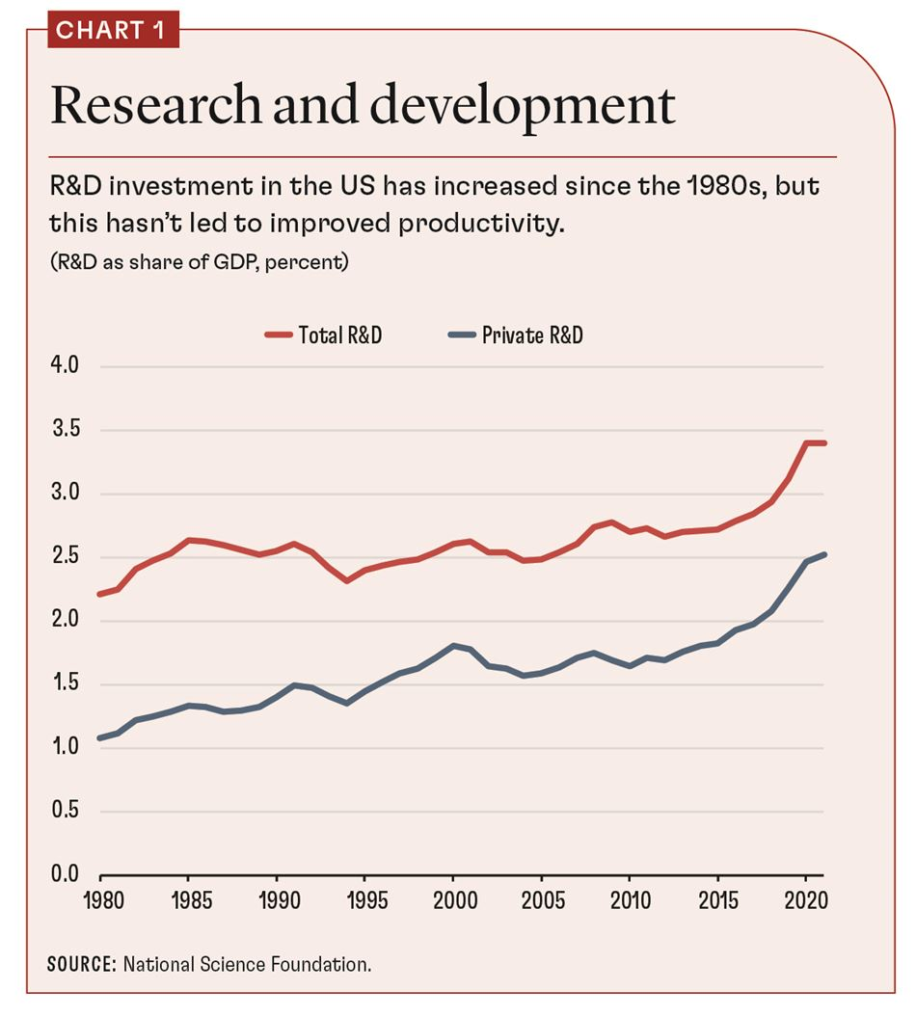
Según los modelos económicos convencionales, ese tipo de aumento del gasto en I+D debería haber conducido a un crecimiento económico acelerado, en lugar de la desaceleración que en realidad se produjo. El crecimiento de la productividad entre 1960 y 1985 fue en promedio del 1,3%. En las tres décadas y media siguientes, las ganancias de productividad cayeron por debajo de ese promedio, salvo un breve repunte a principios de los años 2000, y el crecimiento anual en general ha estado disminuyendo.
Para entender cómo el análisis convencional resultó tan errado, debemos alejarnos de los datos agregados y examinar la estructura y distribución del gasto en I+D en Estados Unidos utilizando microdatos de alta calidad sobre empresas, inventores e innovaciones.
Nathan Goldschlag, de la Oficina del Censo, y yo llevamos a cabo estudios exhaustivos para comprender los factores que subyacen a la paradoja de la productividad. Descubrimos un cambio significativo en el panorama de la innovación en Estados Unidos. En las últimas dos décadas, la proporción de la población involucrada en la producción de patentes casi se duplicó, mientras que el crecimiento de la productividad se redujo a la mitad.
La explicación puede estar en cómo se asigna el gasto en I+D. En una investigación anterior, William Kerr, de Harvard, y yo descubrimos que las pequeñas empresas son más innovadoras en relación con su tamaño, lo que sugiere que utilizan los recursos de I+D de manera más eficiente. A medida que las empresas crecen y dominan sus mercados, a menudo desplazan su atención de la innovación a la protección de su posición en el mercado.
En un estudio más reciente, Salome Baslandze, Francesca Lotti y yo demostramos, utilizando datos italianos, que las empresas más grandes tienden a innovar menos y, en cambio, se involucran en actividades que limitan la competencia. Una de esas actividades es contratar políticos locales. A medida que las empresas escalan posiciones entre los 20 actores más importantes de su industria, contratan más políticos, mientras que su producción de patentes disminuye. Esto pone de relieve lo que llamamos una paradoja del liderazgo, en la que las empresas líderes invierten recursos en mantener el dominio en lugar de fomentar la innovación.
Este cambio de enfoque entre las grandes empresas podría ser un factor decisivo en la desaceleración de la productividad en Estados Unidos. Como los actores dominantes priorizan las decisiones estratégicas por sobre la innovación genuina, es casi seguro que la economía en su conjunto está desaprovechando oportunidades potenciales de crecimiento. Comprender esta dinámica es crucial para los responsables de las políticas que buscan alentar eficazmente la innovación verdadera e impulsar el crecimiento económico.
En las últimas dos décadas, se ha producido una notable reasignación de recursos innovadores hacia empresas grandes y consolidadas, como documentamos Goldschlag y yo en 2022. A principios de este siglo, aproximadamente el 48 por ciento de los inventores estadounidenses trabajaban para estas grandes empresas establecidas, es decir, las que tienen más de 20 años de antigüedad y emplean a más de 1.000 trabajadores. En 2015, esa cifra había aumentado al 58 por ciento, lo que marca un cambio significativo en la concentración del talento innovador del país.
A primera vista, este cambio podría no parecer problemático. Después de todo, las grandes empresas pueden tener los recursos necesarios para respaldar una amplia I+D. Sin embargo, las investigaciones muestran una tendencia preocupante: los inventores que se trasladan a grandes empresas se vuelven menos innovadores en comparación con los inventores que se trasladan a empresas jóvenes.
Contratación que frena la innovación
Una práctica específica identificada en nuestra investigación es la contratación que sofoca la innovación. Esto ocurre cuando las grandes empresas establecidas contratan a empleados clave de competidores más jóvenes, a menudo ofreciéndoles salarios más altos. Sin embargo, en lugar de utilizar a estos nuevos empleados para impulsar la innovación, las grandes empresas pueden colocarlos en puestos que no aprovechan plenamente sus habilidades. Como resultado, estos individuos se vuelven menos innovadores y la capacidad innovadora general de la economía se resiente.
Después de 2000, se produjo un notable aumento de la prima salarial que ofrecían las empresas establecidas, en comparación con los salarios que pagaban las empresas más jóvenes. La diferencia salarial se amplió un 20%, lo que impulsó a muchos innovadores a cambiar de trabajo y a incorporarse a empresas más grandes y consolidadas (véase el gráfico 2). Sin embargo, la capacidad de innovación de estos inventores se redujo un 6% en comparación con la de sus pares que se incorporaron a empresas más jóvenes.
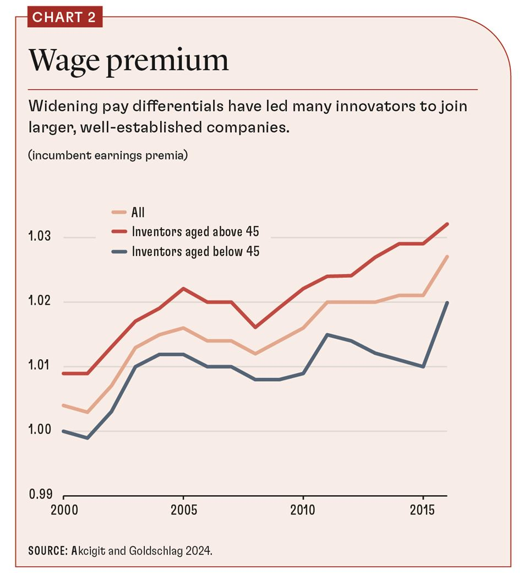
Una interpretación de esta práctica podría ser que se trata de una estrategia de las grandes empresas para neutralizar posibles amenazas competitivas. Al contratar a los mejores talentos de sus rivales, estas empresas no sólo debilitan a sus competidores, sino que también impiden que estos individuos contribuyan a innovaciones potencialmente disruptivas en otros lugares. Esta estrategia puede beneficiar a las empresas que contratan en el corto plazo, pero plantea un riesgo a largo plazo para la innovación y el crecimiento general de la economía.
Esto sugiere que, si bien Estados Unidos ha aumentado el gasto total en I+D en relación con el PIB, el traslado del talento innovador hacia empresas grandes y antiguas no ha generado el aumento esperado de la productividad. Estas empresas industriales establecidas suelen priorizar el mantenimiento de su dominio del mercado por sobre la ampliación de los límites de la innovación. Esta postura defensiva significa que, si bien se están canalizando más recursos hacia I+D, no se están utilizando con la misma eficacia que podrían hacerlo las empresas más pequeñas y ágiles.
En consecuencia, la economía estadounidense no se está beneficiando del crecimiento de la productividad impulsado por el gasto en I+D, lo que pone de relieve la importancia no sólo de la cantidad de inversión en I+D, sino también de dónde y cómo se asigna. Para aprovechar realmente el poder de la innovación, las políticas y los incentivos deben cambiar para alentar un comportamiento más dinámico y dispuesto a asumir riesgos, en particular entre las empresas más pequeñas y las empresas emergentes. Esto podría conducir al tipo de aumentos de productividad que necesita Estados Unidos.
Incentivos perversos
El debate en torno al papel de la política industrial en Estados Unidos se ha intensificado, con un renovado énfasis en las estrategias industriales sólidas. Reflexionar sobre las experiencias pasadas puede ofrecer valiosas perspectivas. Sina Ates, de la Reserva Federal, y yo examinamos las tendencias de la competencia de mercado en Estados Unidos durante las últimas décadas. Desde principios de los años 1980, se ha producido un notable aumento de la concentración del mercado y una disminución del dinamismo empresarial, según descubrimos.
Este período coincide con la introducción en 1981 del crédito fiscal para I+D, un componente de la amplia Ley de Impuestos para la Recuperación Económica del presidente Ronald Reagan. El crédito tenía por objeto alentar a las empresas a invertir en investigación y desarrollo. Minnesota fue el primer estado en adoptar un crédito fiscal similar para I+D a nivel estatal, en 1982, y muchos otros estados siguieron su ejemplo, con la esperanza de promover la innovación y el crecimiento económico.
¿Qué empresas tienen más probabilidades de aprovechar el crédito fiscal para I+D? Nuestra investigación con Goldschlag muestra que las grandes empresas tienen muchas más probabilidades de beneficiarse que las más pequeñas. La política —quizás sin intención— favorece a las grandes empresas, alentándolas a dominar el gasto en I+D.
Si combinamos esta observación con las prácticas de contratación que frenan la innovación en las grandes empresas, surge un patrón. ¿Pueden vincularse las políticas a más de estas prácticas? Parece que la respuesta es sí. Nuestra investigación proporciona evidencia directa de que las empresas que solicitan activamente créditos fiscales para I+D tienen más probabilidades de participar en tales prácticas. Estas empresas suelen ofrecer salarios más altos a los inventores, y estos se vuelven menos innovadores después de incorporarse. Esto sugiere que los subsidios a la innovación, si bien tienen como objetivo fomentar la investigación y el desarrollo, podrían reducir inadvertidamente la innovación general al crear incentivos diferentes para los líderes del mercado en comparación con sus rivales más pequeños y más jóvenes.
La evidencia sugiere que, si bien Estados Unidos está invirtiendo más en I+D, la concentración de recursos entre las grandes empresas ha llevado a rendimientos decrecientes en términos de crecimiento de la productividad. Este resultado desafía la suposición de que simplemente expandir el gasto en I+D conducirá automáticamente al crecimiento económico. En cambio, destaca la necesidad de un enfoque más matizado para la política industrial, que no sólo incentive la I+D sino que también fomente la reasignación efectiva de recursos.
Para fomentar una economía más dinámica e innovadora, Estados Unidos necesita diseñar políticas que apoyen no sólo a las grandes empresas ya establecidas, sino también a las empresas más pequeñas y las empresas emergentes, que suelen tener una mayor capacidad de innovación disruptiva. Esto podría incluir créditos fiscales específicos para las pequeñas empresas, subvenciones para la innovación en sus primeras etapas y políticas que fomenten la competencia y reduzcan las barreras de entrada para nuevos actores.
Si bien Estados Unidos ha aumentado significativamente el gasto en I+D durante un período sostenido, los beneficios no se han distribuido de manera uniforme, lo que ha contribuido a la desaceleración del crecimiento de la productividad. Los responsables de las políticas deben reconsiderar el uso de políticas industriales tradicionales, que pueden haber llevado a una menor competencia y a un menor ritmo de aumento de la productividad. No se trata solo de la cantidad total gastada en I+D, sino también de cómo se asigna. Al crear un ecosistema de innovación más inclusivo, Estados Unidos puede aprovechar mejor su talento innovador, impulsando el crecimiento económico y asegurando la prosperidad futura.

UFUK AKCIGIT es profesor de Economía Arnold C. Harberger en la Universidad de Chicago, investigador asociado de la Oficina Nacional de Investigación Económica y afiliado de investigación del Centro de Investigación de Política Económica.
Las opiniones expresadas en los artículos y otros materiales son las de los autores y no reflejan necesariamente la política del FMI.

Referencias:
Akcigit, Ufuk y Sina Ates. 2021 “Diez hechos sobre el dinamismo empresarial en declive y lecciones de la teoría del crecimiento endógeno”. American Economic Journal: Macroeconomics 13 (1): 257–98.
Akcigit, Ufuk, Salome Baslandze y Francesca Lotti. 2023. “Conexión con el poder: conexiones políticas, innovación y dinámica de las empresas”. Econometrica 91 (2): 529–64.
Akcigit, Ufuk y Nathan Goldschlag. 2022. “¿A dónde se han ido todos los 'talentos creativos'? Dinámica del empleo de los inventores estadounidenses”. Documento de trabajo del NBER 31085, Oficina Nacional de Investigación Económica, Cambridge, MA.
Akcigit, Ufuk y Nathan Goldschlag. 2024. “Entender el rompecabezas de la innovación: tamaño de la empresa, inventores y política industrial”. Documento de trabajo de la Universidad de Chicago, Chicago, IL.
Akcigit, Ufuk y William Kerr. 2018. “Crecimiento a través de innovaciones heterogéneas”. Journal of Political Economy 126 (4): 1374–443.
La Oficina del Censo ha garantizado el uso apropiado de los datos confidenciales y ha revisado el cumplimiento de las normas para evitar su divulgación (Proyecto 7083300: CBDRB-FY24-CES007-01).

